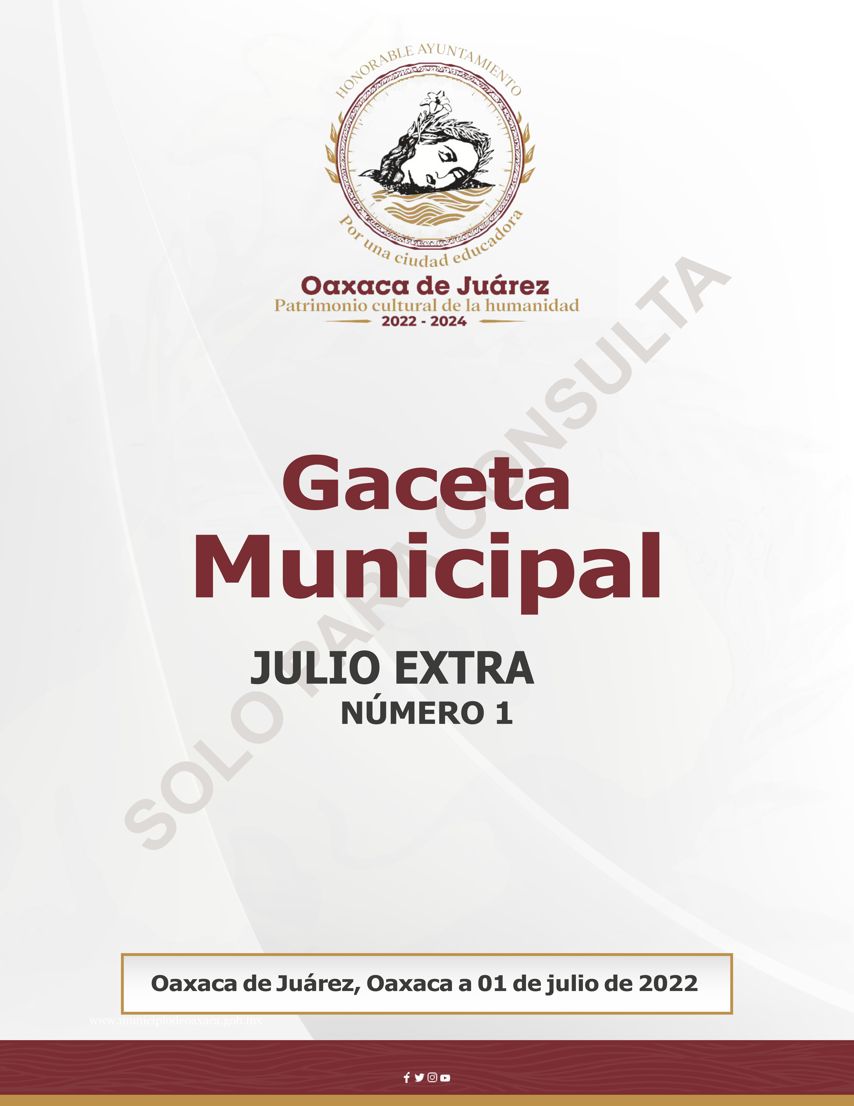

DIRECTORIO

H. Ayuntamiento Constitucional de Oaxaca de Juárez

C. Francisco Martínez Neri
Presidente Municipal Constitucional de Oaxaca de Juárez

C. Nancy Belem Mota Figueroa
Síndica Primera Municipal

C. Jorge Castro Campos
Síndico Segundo Municipal

C. Judith Carreño Hernández
Regidora de Hacienda Municipal y de Transparencia y de Gobierno Abierto

C. René Ricárdez Limón
Regidor de Bienestar y de Normatividad y
Nomenclatura Municipal.
SOLO PARA CONSULTA

C. Adriana Morales Sánchez
Regidora de Gobierno y Espectáculos y de Turismo.

C. Pavel Renato López Gómez Regidor de Obras Públicas y Desarrollo Urbano y de Centro Histórico

C. Deyanira Altamirano Gómez
Regidora de Igualdad de Género y de la Ciudad Educadora

C. Ismael Cruz Gaytán
Regidor de Servicios Municipales y de Mercados y Comercio en Vía Pública

C. Claudia Tapia Nolasco
Regidora de Seguridad Ciudadana y Movilidad y de Agencias y Colonias.

C. Irasema Aquino González
Regidora de Desarrollo Económico y Mejora Regulatoria

C. Jesús Joaquín Galguera Gómez
Regiduría de Medio Ambiente y Cambio Climático

C. Mirna López Torres
Regidora de Derechos Humanos y Asuntos Indígenas

C. Pablo Alberto Ramírez Puga Domínguez
Regidor de Salud, Sanidad y Asistencia Social

C. Jocabed Betanzos Velázquez Regidora de Juventud y Deporte y de Atención a Grupos Vulnerables

C. Juan Rafael Rosas Herrera
Regidor de Protección Civil y de Zona Metropolitana
Acuerdo PM/073/2022, mediante el cual se otorga un estímulo fiscal del 15% (Quince por ciento) del Impuesto Sobre la Traslación de Dominio, respecto a las operaciones de traslado de dominio celebradas en los ejercicios fiscales 2020 y 2021.

SOLO PARA CONSULTA

A LOS VEINTIÚN
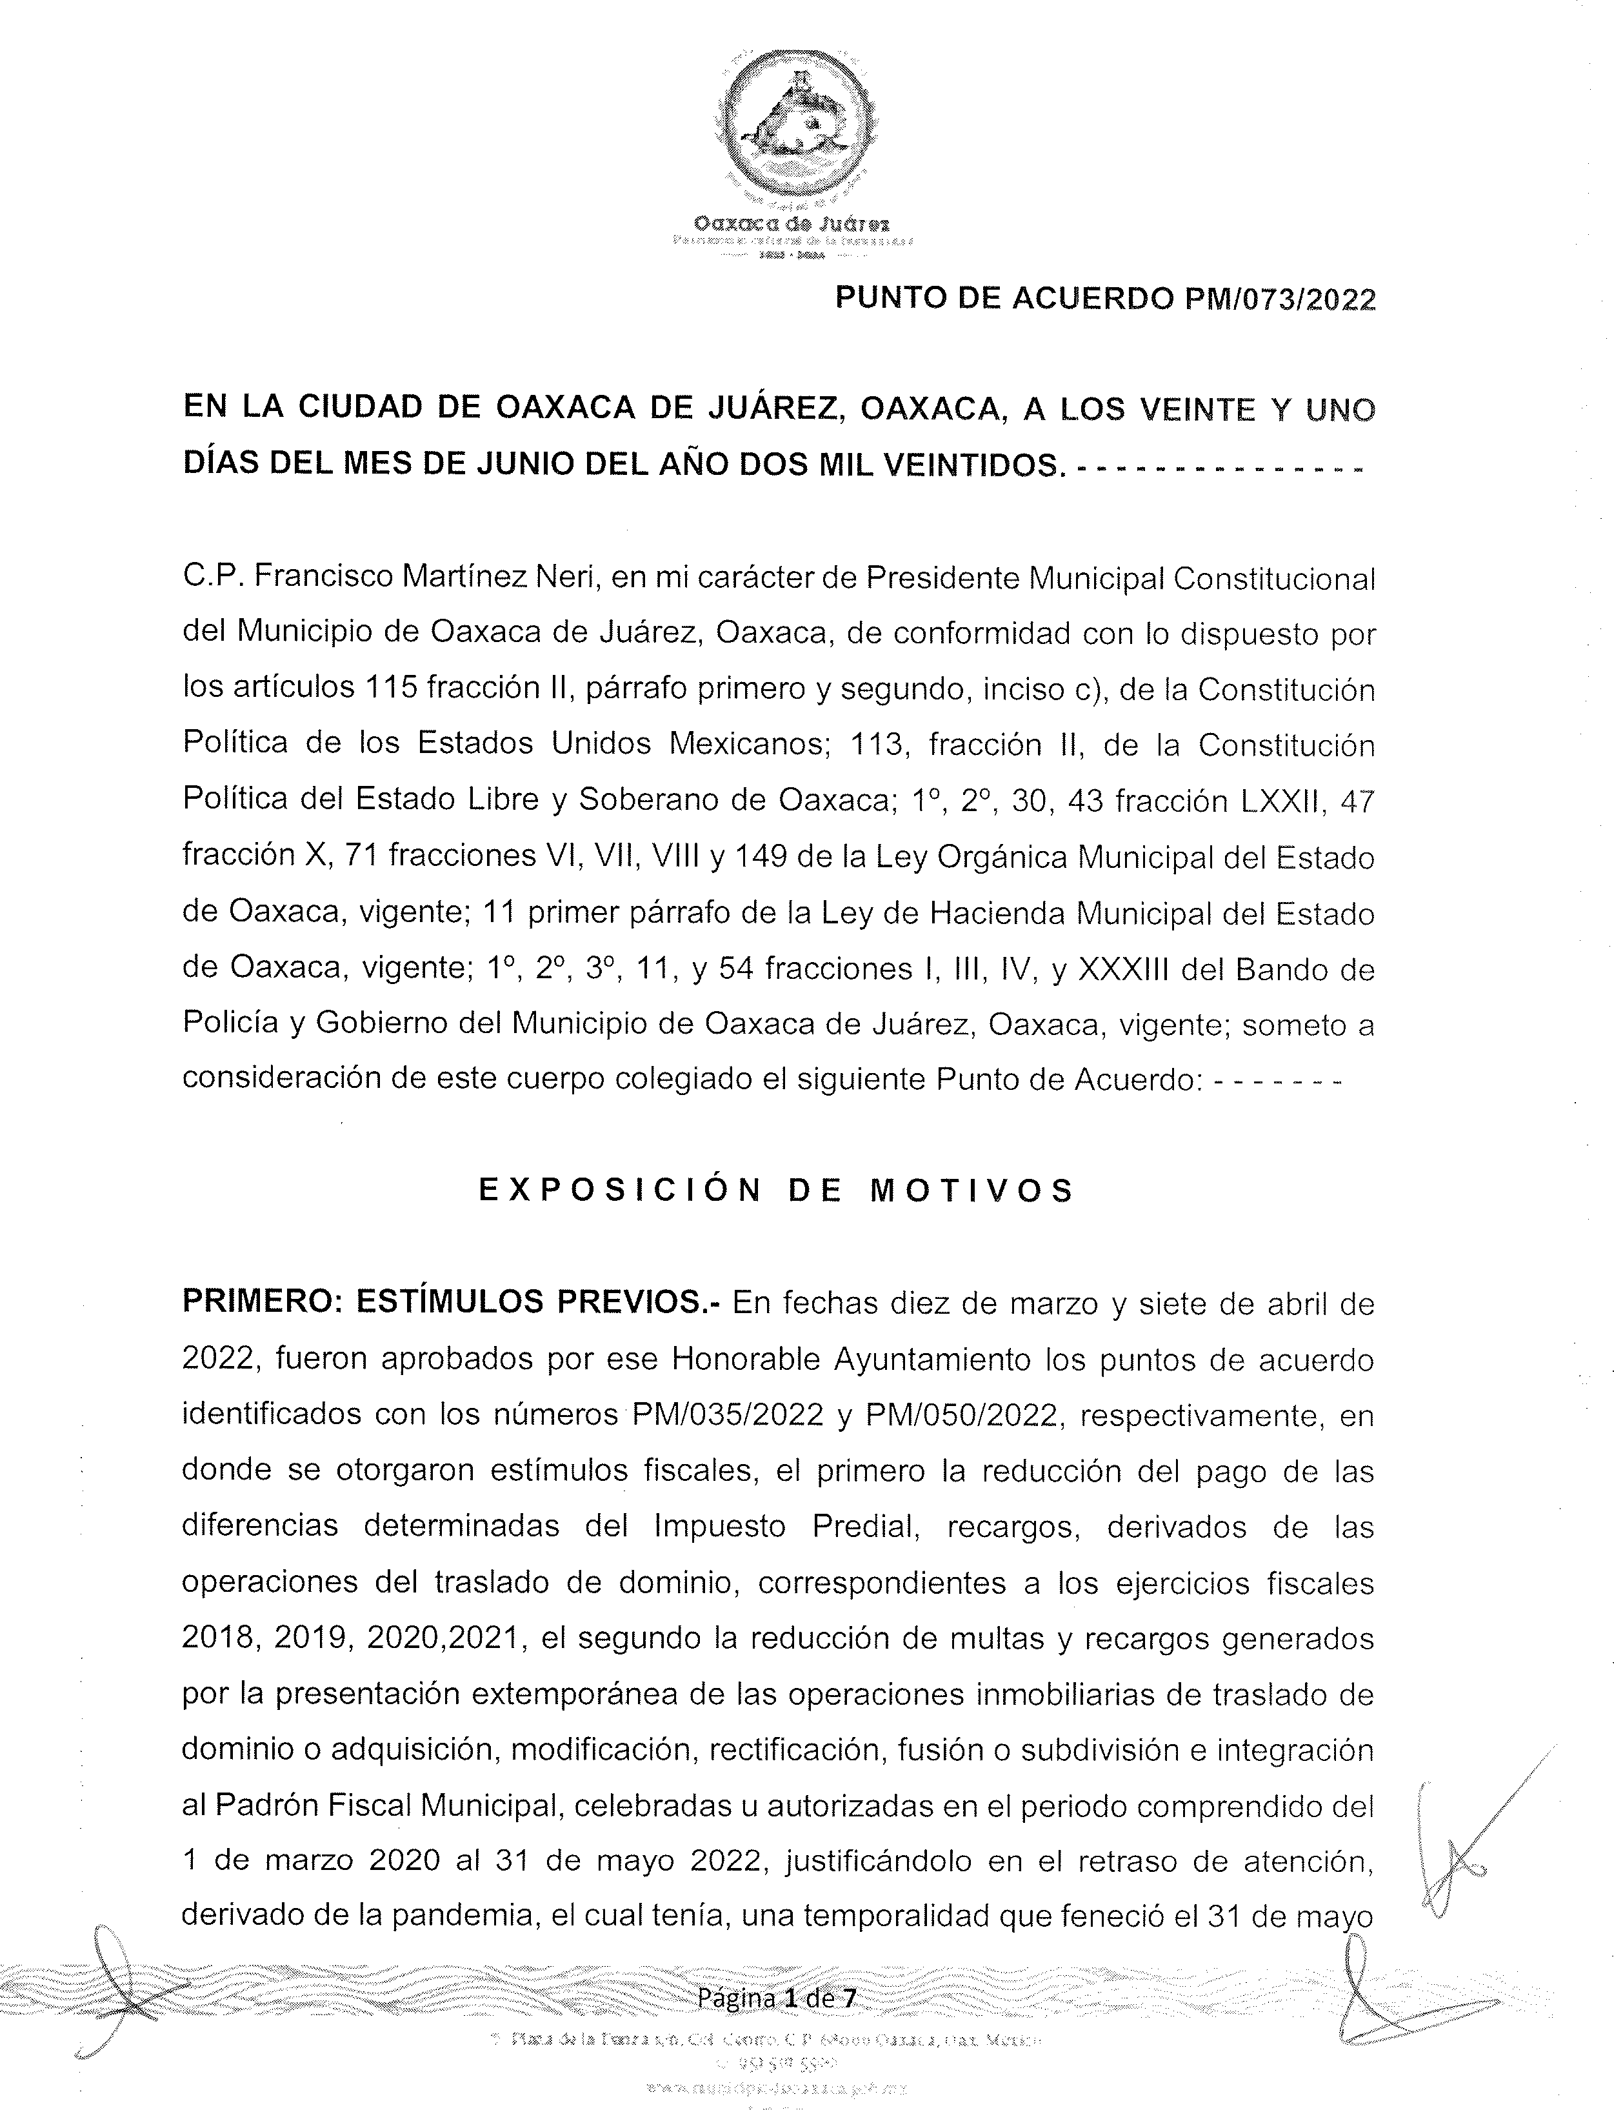´

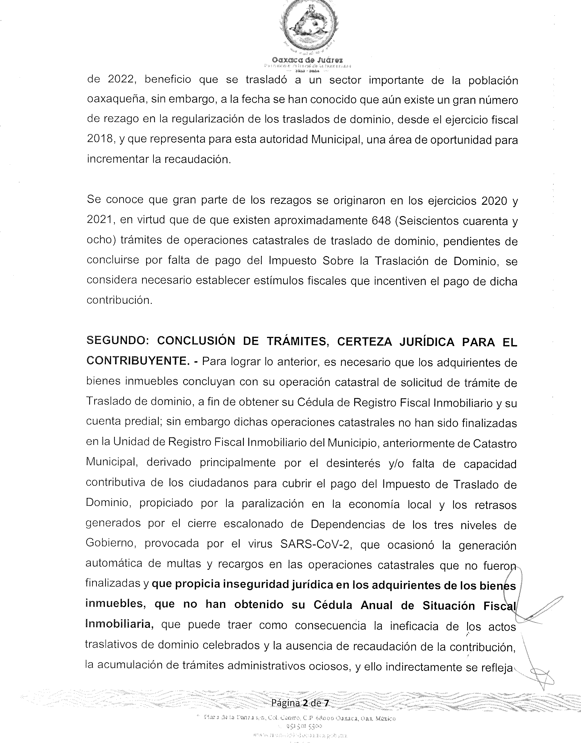

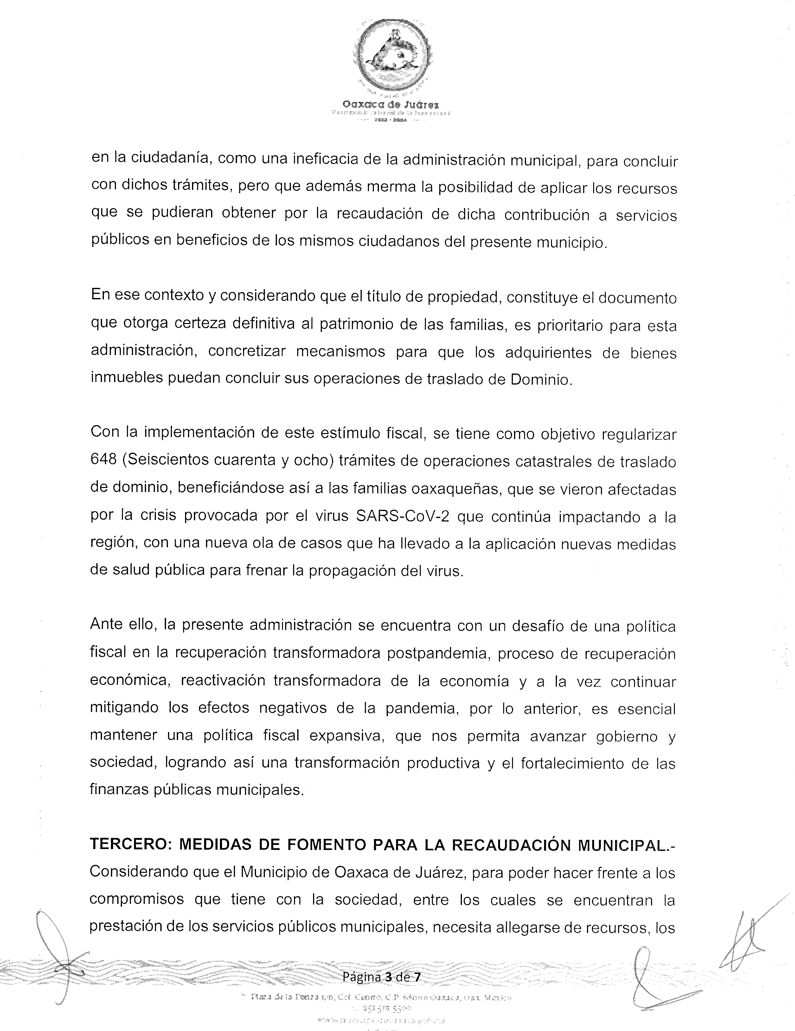

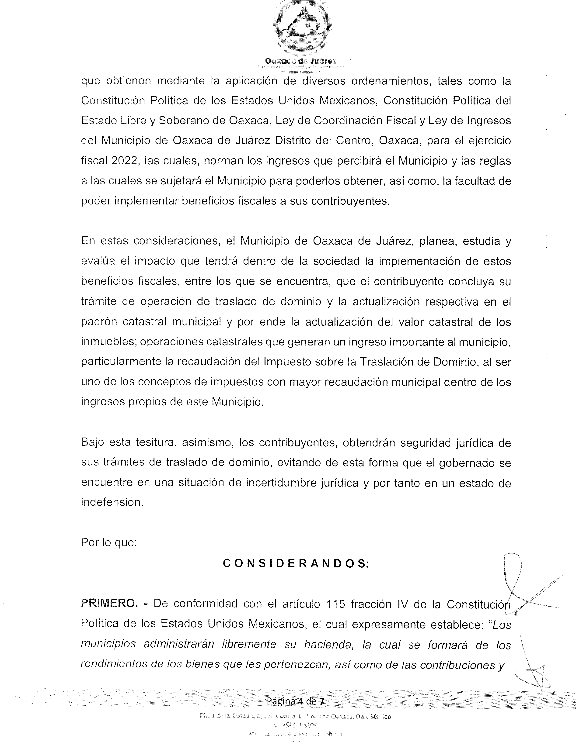

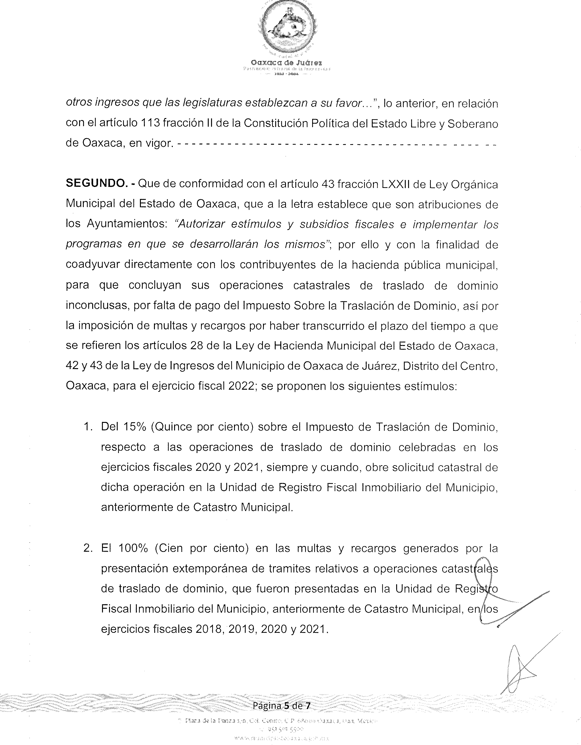
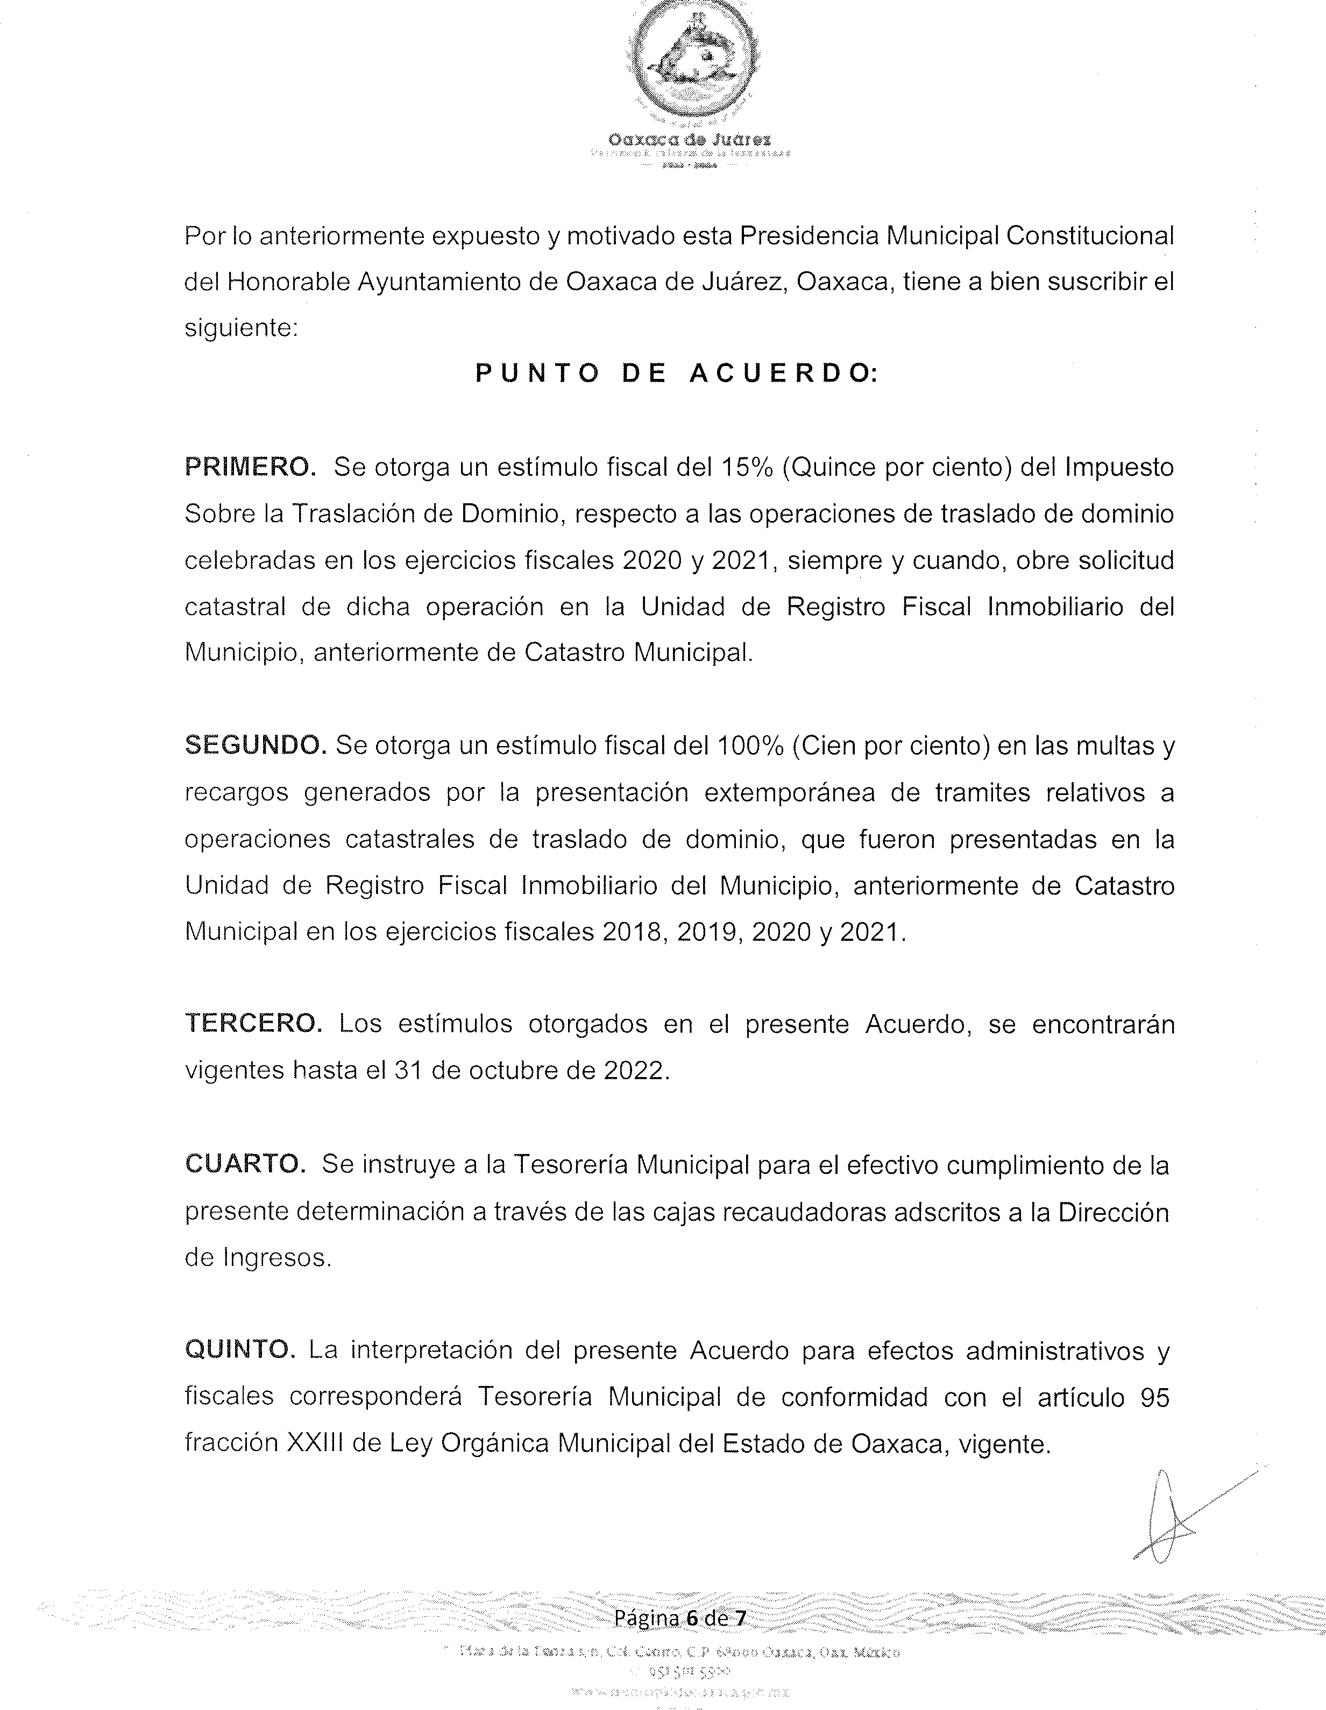

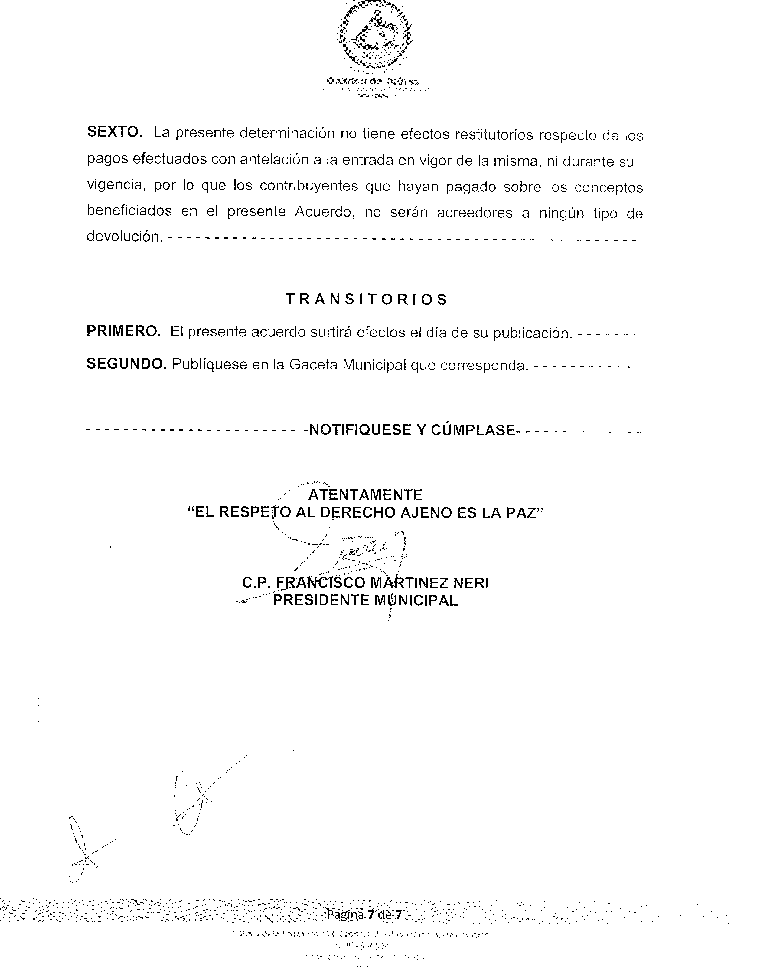

En cumplimiento a lo dispuesto por los artículos 68 fracción V de la Ley Orgánica Municipal; 15 del Reglamento Interno del Ayuntamiento Constitucional de Oaxaca de Juárez; 5 del Reglamento de la Gaceta del Municipio de Oaxaca de Juárez; y para su debida publicación y observancia, se promulga el anterior acuerdo en el Palacio Municipal de este Municipio de Oaxaca de Juárez.

DADO EN EL SALÓN DE CABILDO “PORFIRIO DÍAZ MORI” DEL HONORABLE AYUNTAMIENTO DEL MUNICIPIO DE OAXACA DE JUÁREZ, EL DÍA TREINTA DE JUNIO DEL AÑO DOS MIL VEINTIDÓS.

ATENTAMENTE

“EL RESPETO AL DERECHO AJENO ES LA PAZ” PRESIDENTE MUNICIPAL CONSTITUCIONAL DE OAXACA DE JUÁREZ.

FRANCISCO MARTÍNEZ NERI.

ATENTAMENTE

“EL RESPETO AL DERECHO AJENO ES LA PAZ”

SECRETARIA MUNICIPAL DE OAXACA DE JUÁREZ.

NORMA IRIS SANTIAGO HERNÁNDEZ.

SOLO PARA CONSULTA

Se publica la presente Gaceta Municipal con fundamento en lo establecido por los artículos 1, 2, 3, 5 y 11 del Reglamento de la Gaceta del Municipio de Oaxaca de Juárez.

Plaza de la Danza s/n, Planta Alta, Centro Histórico, C.P. 68000. Oaxaca de Juárez, Oaxaca. Teléfono 951 501 55 05 y 501 55 06.

